Атырау қаласының 1 шаршы метр жер құнының базалық ставкасын түзету коэффициенттерін және салық салу мақсаты үшін аумақтарға бөлу кестесін бекіту туралы
Күшін жойған
Атырау облыстық мәслихатының 2005 жылғы 19 қазандағы N 250-ІІІ шешімі. Атырау облыстық Әділет департаментінде 2005 жылғы 17 қарашада N 2450 болып тіркелді
Ескерту. Күші жойылды - Атырау облыстық мәслихатының 18.01.2016 № 443-V шешімімен (қабылданған күннен бастап қолданысқа енгізіледі).
"Қазақстан Республикасындағы жергілікті мемлекеттік басқару туралы" Қазақстан Республикасының 2001 жылғы 23 қаңтардағы N 148 Заңының 6-бабының 1-тармағының 13)-тармақшасына, Қазақстан Республикасының 2003 жылғы 20 маусымдағы N 442-ІІ Жер кодексінің 8, 11-баптарына сәйкес және облыстық әкімиятының 2004 жылғы 5 қазандағы N 191 қаулысын қарап, облыстық мәслихат XVI сессиясында ШЕШІМ ЕТТІ:
1. Атырау қаласының 1 шаршы метр жер құнының базалық ставкасын түзету коэффициенттері және салық салу мақсаты үшін аумақтарға бөлу кестесі бекітілсін (қосымша).
2. Осы шешімнің орындалуын бақылау облыстық мәслихаттың бюджет, қаржы, экономика, кәсіпкерлікті дамыту, аграрлық мәселелер және экология жөніндегі тұрақты комиссиясына жүктелсін.
Облыстық мәслихат XVІ
сессиясының төрағасы | Е. Дошаев
Облыстық мәслихат хатшысы | Ж. Доспаева

Облыстық мәслихатының 2005 жылғы 19 қазанындағы № 250-ІІІ шешіміне қосымша
Салық салу мақсаты үшін Атырау қаласын аймақтарға бөлу кестесі

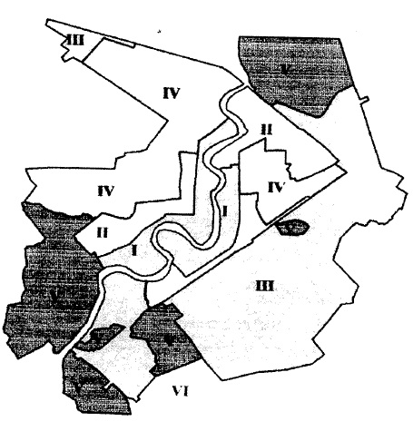

Жер салығынының базалық ставкасына түзету коэффициентері

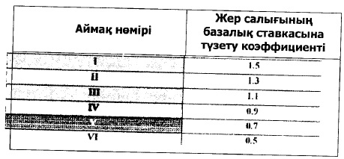

© 2012. Қазақстан Республикасы Әділет министрлігінің «Қазақстан Республикасының Заңнама және құқықтық ақпарат институты» ШЖҚ РМК

